Лабораторная работа № 12
Тема работы: Оптимизация проведения документов
Цель работы: Научиться оптимизировать проведение документов с ссылочными данными.
Общая теория
Особенности использования ссылочных данных
Термином «ссылочные данные» мы будем обозначать данные, хранящиеся в базе данных, доступ к которым возможен при помощи объектов встроенного языка вида Ссылка: СправочникСсылка.<имя>, ДокументСсылка.<имя> и т. д.
Не все данные, хранящиеся в базе данных, являются ссылочными.
Это связано с тем, что в модели данных «1С:Предприятия» существует деление на данные, представляющие объектные сущности (справочники, планы счетов, документы и т. д.), и данные, представляющие необъектные сущности (регистры сведений, регистры накопления и т. д.).
С точки зрения платформы некоторая совокупность объектных данных определяется не только значениями своих полей, но и самим фактом своего существования. Другими словами, удалив из базы некоторую совокупность объектных данных, мы не сможем вернуть систему в то же состояние, которое было до удаления. Даже если мы заново создадим ту же самую совокупность объектных данных с теми же самыми значениями полей, с точки зрения системы это будет ДРУГАЯ совокупность объектных данных.
Каждую такую совокупность объектных данных, уникальную с точки зрения системы, называют объектом базы данных.
Для того чтобы система могла отличить один объект базы данных от другого, каждый объект базы данных (совокупность объектных данных) имеет внутренний идентификатор. Различные объекты базы данных всегда будут иметь разные внутренние идентификаторы. Этот идентификатор хранится вместе с остальными данными объекта в специальном поле Ссылка.
Необъектные данные хранятся в виде записей и с точки зрения системы определяются исключительно значениями своих полей.
Таким образом, удалив некоторую запись и записав после этого новую, с точно такими же значениями всех полей, мы получим то же самое состояние базы данных, которое было до удаления.
Поскольку мы можем однозначно указать на каждый объект базы данных, у нас появляется возможность хранить такой указатель в полях других таблиц базы данных, выбирать его в поле ввода, указывать в параметрах запроса при поиске по ссылке и т. д.
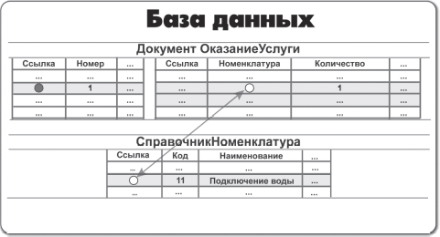
Во всех этих случаях как раз и будет использоваться объект встроенного языка вида Ссылка. Фактически этот объект хранит только внутренний идентификатор, находящийся в поле Ссылка.
Например, если взять документ ОказаниеУслуги, то в поле, хранящем реквизит табличной части Номенклатура, на самом деле находится внутренний идентификатор, указывающий на элемент справочника Номенклатура (рис.1).

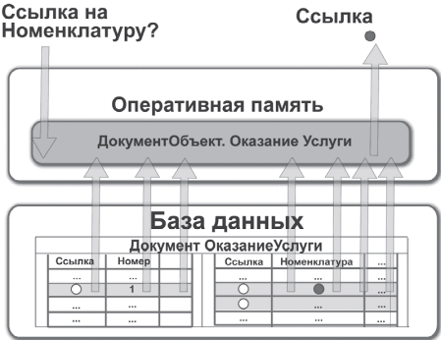
Рис. 1. Ссылка на элемент справочника «Номенклатура»
Когда в обработчике события ОбработкаПроведения документа ОказаниеУслуги мы присваиваем значение реквизита табличной части Номенклатура какой-либо переменной, мы имеем дело с объектом встроенного языка ДокументОбъект.ОказаниеУслуги.
Этот объект содержит в себе значения всех реквизитов документа и реквизитов его табличных частей. Поэтому обращение
Движение.Материал =
ТекСтрокаПереченьНоменклатуры.Номенклатура;
приводит к тому, что мы просто читаем данные, хранящиеся в оперативной памяти, в этом самом объекте встроенного языка (рис. 2).

Рис. 2. Чтение данных из оперативной памяти
Однако когда мы обращаемся к виду номенклатуры как к реквизиту того элемента справочника, ссылка на который указана в табличной части документа
Если ТекСтрокаПереченьНоменклатуры.Номенклатура.ВидНоменклатуры= Перечисления.ВидыНоменклатуры.Материал Тогда
происходит буквально следующее (рис. 3).
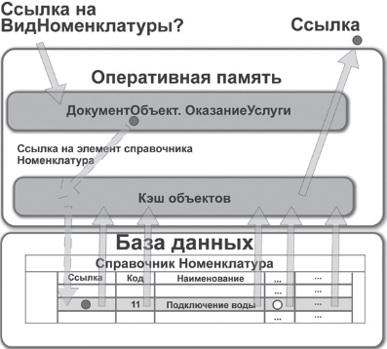
Поскольку в объекте ДокументОбъект.ОказаниеУслуги есть только ссылка на элемент справочника Номенклатура и больше никаких данных об этом элементе нет, платформа возьмет эту ссылку и обратится по ней в кеш объектов в надежде найти там данные того объекта, ссылка на который у нее есть.
Если кеш объектов не будет иметь нужных данных, он обратится к базе данных с тем, чтобы прочитать все данные объекта, ссылкой на который он обладает.
После того как все данные, хранящиеся в реквизитах нужного элемента справочника и в реквизитах его табличных частей, будут считаны в кеш объектов, кеш объектов вернет запрашиваемую ссылку, хранящуюся в реквизите ВидНоменклатуры справочника Номенклатура.

Рис. 3. Использование кеша объектов
Подобное обращение к базе данных требует большего количества времени, нежели просто чтение из оперативной памяти. При интерактивном заполнении документа подобные задержки ничтожно малы, по сравнению со скоростью работы пользователя.
Однако при выполнении большого количества расчетов (например, при проведении больших документов, содержащих несколько тысяч строк) разница во времени может быть довольно заметной.
Механизм запросов лучше «читает» информационную базу и может за один раз выбрать только те данные, которые необходимы.
Ход работы
Повышение скорости проведения
- Откроем модуль документа ОказаниеУслуги. Все данные, необходимые для проведения документа, мы получаем из самого документа, и только для определения того, чем является номенклатура (товаром или услугой), мы обращаемся к базе данных, читая данные всего объекта Номенклатура
Если ТекСтрокаПереченьНоменклатуры.Номенклатура.ВидНоменклатуры
Поступим следующим образом: все данные, связанные с номенклатурой, которая содержится в табличной части документа, будем получать с помощью запроса к базе данных. А данные, связанные с самим документом (например, дата документа, склад), по-прежнему будем получать из документа. Такой подход позволит нам читать только нужные данные и за счет этого максимально ускорить проведение документа.
Итак, запросом мы будем получать: номенклатуру, количество, сумму, стоимость.
Из документа мы возьмем следующие данные: дата, клиент, мастер, склад.
- Приступим к созданию запроса. Установим курсор перед циклом обхода табличной части документа и из контекстного меню выберем пункт Конструктор запроса с обработкой результата.
- Подтвердим, что мы хотим создать новый запрос.
- В окне конструктора запросов перейдем на закладку Таблицы и поля и выберем таблицу ОказаниеУслугиПереченьНоменклатуры – это табличная часть документа ОказаниеУслуги.
- Из этой таблицы нам нужны поля – Номенклатура, НоменклатураВидНоменклатуры, Количество, Сумма и Стоимость (рис. 14.5).
- Но нам нужны не все записи этой таблицы, а только те, которые относятся к нашему документу. Поэтому перейдем на закладку Условия и зададим условие отбора из таблицы документа только строк проводимого документа. Для этого перетащим поле Ссылка в список условий запроса:
ОказаниеУслугиПереченьНоменклатуры.Ссылка = &Ссылка
Ссылка на этот документ будет передана в параметр запроса Ссылка.
- Также следует учесть, что в табличной части документа одна и та же номенклатура может встречаться несколько раз. Поэтому на закладке Группировка сгруппируем наши записи по полям Номенклатура и НоменклатураВидНоменклатуры, а рассчитывать будем сумму значений для полей Количество и Сумма.
Благодаря этому в результате значения номенклатуры повторяться не будут, и для каждого из них будут посчитаны суммарные значения по полям Количество и Сумма, если в табличной части документа содержится несколько строк с одинаковой номенклатурой.
- Также в состав суммируемых полей включим и поле Стоимость. По нему будем рассчитывать, например, функцию Максимум. Мы подразумеваем, что для разных строк одной и той же номенклатуры стоимость будет одинаковой, поэтому функция Максимум нужна нам лишь для того, чтобы получить одно из имеющихся значений стоимости (рис. 4).
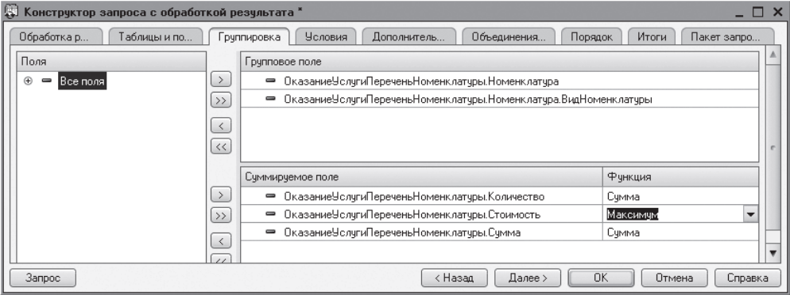

Рис. 4. Группировка строк таблицы документа
- На закладке Объединения/Псевдонимы зададим псевдонимы для полей:
Количество – КоличествоВДокументе
Сумма –СуммаВДокументе, а для
НоменклатураВидНоменклатуры – ВидНоменклатуры
- Нажмем ОК и посмотрим, какой текст запроса сформировал конструктор (листинг 1).
Листинг 1. Текст запроса
Запрос = Новый Запрос;
Запрос.Текст =
"ВЫБРАТЬ
ОказаниеУслугиПереченьНоменклатуры.Номенклатура,
ОказаниеУслугиПереченьНоменклатуры.Номенклатура.ВидНоменклатуры
КАК ВидНоменклатуры,
СУММА(ОказаниеУслугиПереченьНоменклатуры.Количество)
КАК КоличествоВДокументе,
СУММА(ОказаниеУслугиПереченьНоменклатуры.Сумма) КАК СуммаВДокументе,
МАКСИМУМ(ОказаниеУслугиПереченьНоменклатуры.Стоимость) КАК Стоимость
ИЗ
Документ.ОказаниеУслуги.ПереченьНоменклатуры
КАК ОказаниеУслугиПереченьНоменклатуры
ГДЕ
ОказаниеУслугиПереченьНоменклатуры.Ссылка = &Ссылка
СГРУППИРОВАТЬ ПО
ОказаниеУслугиПереченьНоменклатуры.Номенклатура,
ОказаниеУслугиПереченьНоменклатуры.Номенклатура.ВидНоменклатуры";
Запрос.УстановитьПараметр("Ссылка», Ссылка);
РезультатЗапроса = Запрос.Выполнить();
ВыборкаДетальныеЗаписи = РезультатЗапроса.Выбрать();
Пока ВыборкаДетальныеЗаписи.Следующий() Цикл
// Вставить обработку выборки ВыборкаДетальныеЗаписи
КонецЦикла;

- Сначала вместо комментария «// Вставить обработку выборки ВыборкаДетальныеЗаписи» перенесем условие проверки и весь код, формирующий движения по регистрам ОстаткиМатериалов и СтоимостьМатериалов (листинг 2).
- В условии заменим ТекСтрокаПереченьНоменклатуры.Номенклатура на ВыборкаДетальныеЗаписи, так как вид номенклатуры мы теперь получаем из запроса.
Для поля Количество мы задали псевдоним в запросе, поэтому заменим его на КоличествоВДокументе.
В движениях также заменим ТекСтрокаПереченьНоменклатуры на ВыборкаДетальныеЗаписи:
Листинг 2. Формирование движений регистров
Пока ВыборкаДетальныеЗаписи.Следующий() Цикл
Если ВыборкаДетальныеЗаписи.ВидНоменклатуры = Перечисления.ВидыНоменклатуры.Материал Тогда
// Регистр ОстаткиМатериалов Расход
Движение = Движения.ОстаткиМатериалов.Добавить();
Движение.ВидДвижения = ВидДвиженияНакопления.Расход;
Движение.Период = Дата;
Движение.Материал = ВыборкаДетальныеЗаписи.Номенклатура;
Движение.Склад = Склад;
Движение.Количество = ВыборкаДетальныеЗаписи. КоличествоВДокументе;
// Регистр СтоимостьМатериалов Расход
Движение = Движения.СтоимостьМатериалов.Добавить();
Движение.ВидДвижения = ВидДвиженияНакопления.Расход;
Движение.Период = Дата;
Движение.Материал = ВыборкаДетальныеЗаписи.Номенклатура;
Движение.Стоимость = ВыборкаДетальныеЗаписи. КоличествоВДокументе *
ВыборкаДетальныеЗаписи.Стоимость;
КонецЕсли;
КонецЦикла;
- Теперь перенесем формирование движений по регистру Продажи. Здесь произведем аналогичные замены. ТекСтрокаПереченьНоменклатуры заменим на ВыборкаДетальныеЗаписи (листинг 3).
Поля запроса Сумма и Количество заменим на СуммаВДокументе и КоличествоВДокументе соответственно.
Листинг 3. Формирование движений регистров
// Регистр Продажи
Движение = Движения.Продажи.Добавить();
Движение.Период = Дата;
Движение.Номенклатура = ВыборкаДетальныеЗаписи.Номенклатура;
Движение.Клиент = Клиент;
Движение.Мастер = Мастер;
Движение.Количество = ВыборкаДетальныеЗаписи. КоличествоВДокументе;
Движение.Выручка = ВыборкаДетальныеЗаписи. СуммаВДокументе;
Движение.Стоимость = ВыборкаДетальныеЗаписи.Стоимость * ВыборкаДетальныеЗаписи. КоличествоВДокументе;

- Оставшийся цикл обхода табличной части можно удалить (листинг 4).
Листинг 4. Ненужные строки
Для Каждого ТекСтрокаПереченьНоменклатуры Из ПереченьНоменклатуры Цикл
КонецЦикла;
- В результате процедура проведения примет следующий вид (листинг 5).
Листинг 5. Процедура «ОбработкаПроведения»
Процедура ОбработкаПроведения(Отказ, Режим)
Движения.ОстаткиМатериалов.Записывать = Истина;
Движения.СтоимостьМатериалов.Записывать = Истина;
Движения.Продажи.Записывать = Истина;
Запрос = Новый Запрос;
Запрос.Текст =
"ВЫБРАТЬ
ОказаниеУслугиПереченьНоменклатуры.Номенклатура,
ОказаниеУслугиПереченьНоменклатуры.Номенклатура.ВидНоменклатуры
КАК ВидНоменклатуры,
СУММА(ОказаниеУслугиПереченьНоменклатуры.Количество)
КАК КоличествоВДокументе,
СУММА(ОказаниеУслугиПереченьНоменклатуры.Сумма) КАК СуммаВДокументе,
МАКСИМУМ(ОказаниеУслугиПереченьНоменклатуры.Стоимость) КАК Стоимость
ИЗ
Документ.ОказаниеУслуги.ПереченьНоменклатуры
КАК ОказаниеУслугиПереченьНоменклатуры
ГДЕ
ОказаниеУслугиПереченьНоменклатуры.Ссылка = &Ссылка
СГРУППИРОВАТЬ ПО
ОказаниеУслугиПереченьНоменклатуры.Номенклатура,
ОказаниеУслугиПереченьНоменклатуры.Номенклатура.ВидНоменклатуры";
Запрос.УстановитьПараметр("Ссылка", Ссылка);
РезультатЗапроса = Запрос.Выполнить();
ВыборкаДетальныеЗаписи = РезультатЗапроса.Выбрать();
Пока ВыборкаДетальныеЗаписи.Следующий() Цикл
Если ВыборкаДетальныеЗаписи.ВидНоменклатуры =
Перечисления.ВидыНоменклатуры.Материал Тогда
// Регистр ОстаткиМатериалов Расход
Движение = Движения.ОстаткиМатериалов.Добавить();
Движение.ВидДвижения = ВидДвиженияНакопления.Расход;
Движение.Период = Дата;
Движение.Материал = ВыборкаДетальныеЗаписи.Номенклатура;
Движение.Склад = Склад;
Движение.Количество = ВыборкаДетальныеЗаписи.КоличествоВДокументе;
// Регистр СтоимостьМатериалов Расход
Движение = Движения.СтоимостьМатериалов.Добавить();
Движение.ВидДвижения = ВидДвиженияНакопления.Расход;
Движение.Период = Дата;
Движение.Материал = ВыборкаДетальныеЗаписи.Номенклатура;
Движение.Стоимость = ВыборкаДетальныеЗаписи.КоличествоВДокументе *
ВыборкаДетальныеЗаписи.Стоимость;
КонецЕсли;
// Регистр Продажи
Движение = Движения.Продажи.Добавить();
Движение.Период = Дата;
Движение.Номенклатура = ВыборкаДетальныеЗаписи.Номенклатура;
Движение.Клиент = Клиент;
Движение.Мастер = Мастер;
Движение.Количество = ВыборкаДетальныеЗаписи.КоличествоВДокументе;
Движение.Выручка = ВыборкаДетальныеЗаписи.СуммаВДокументе;
Движение.Стоимость = ВыборкаДетальныеЗаписи.Стоимость *
ВыборкаДетальныеЗаписи.КоличествоВДокументе;
КонецЦикла;
КонецПроцедуры

- Запустить «1С:Предприятие» в режиме отладки, перепровести документы Оказание услуги и проверить, что ничего не изменилось.
Таким образом, мы выполнили первый пункт нашего «плана» – избавились в процедуре проведения от считывания всех данных объекта Номенклатура и тем самым оптимизировали выполнение процедуры проведения.
Это не все. В дальнейшем из-за этого нельзя будет сделать до конца лабу 14. Поэтому, Радченко читайте!!

